Информация по Кушарской ООШ о проведенных мероприятиях по антикоррупционной направленности на 2019-2020 уч. Год
В школе создана нормативно- правовая база профилактики коррупционных мероприятий:
- Положение об антикоррупционной деятельности в МБОУ «Кушарская ООШ».
- План мероприятий по антикоррупционной деятельности на 2019-2020 учебный год.
- Приказ о назначении ответственного за реализацию антикоррупционного образования и воспитания.
В 2019-2020 учебном году работа по антикоррупционной деятельности в школе велась в соответствии с планом, утвержденным директором школы.
Проведены следующие мероприятия:
- административные совещания по вопросам антикоррупционной политики, рассмотрены вопросы по предупреждению коррупции;
- разъяснительная работа с работниками школы о недопущении незаконного сбора средств с родителей (законных представителей) обучающихся, о недопустимости принятия подарков в связи с их должностным положением;
-совещание с классными руководителями по формированию антикоррупционного мировоззрения обучающихся, даны методические рекомендации для формирования антикоррупционных установок личности обучающихся;
- в течение учебного года на уроках истории и обществознания изучались вопросы формирования антикоррупционного мировоззрения (учитель Сафарова З. Г.)
- в начальных классах по предмету «Окружающий мир» в разделе «Человек и общество» изучались темы, способствующие формированию компонентов антикоррупционного сознания»
- оформлена выставка «Закон в твоей жизни» (библиотекарь Галиева З. И.)
- месячник правовых знаний;
- классные часы:
«Конвенция ООН о правах ребенка» (8-9 класс);
Беседа с элементами обсуждения сказок «Правда и ложь» ко Дню борьбы с коррупцией (1-4кл.)
«Знаешь ли ты закон» (7-8кл.);
«Что такое коррупция?» (8-9кл);
«Что такое хорошо и что такое плохо»(1-4 кл)
«Деньги: свои и чужие» (5-7кл);
«Профилактика и разрешение конфликтов» (5-9класс);
-урок- обсуждение «Виды коррупции» ко Дню борьбы с коррупцией (8-9кл.);
-распространены буклеты для детей «Что нужно знать о коррупции», Памятка для родителей по антикоррупции.

В течение 2019-2020 учебного года жалоб и обращений граждан, касающихся действий (бездействия) педагогических работников, связанных с коррупцией, не поступало.

16.10.2019 г. встреча учащихся с Заместителем начальника по воспитательной работе МКУ "Отдел образования" Атнинского районного исполнительного комитета , участковым инспектором, представителями КДН на темы: «основные понятия коррупции и борьба с данным явлением», «Осторожно терроризм,экстремизм!»
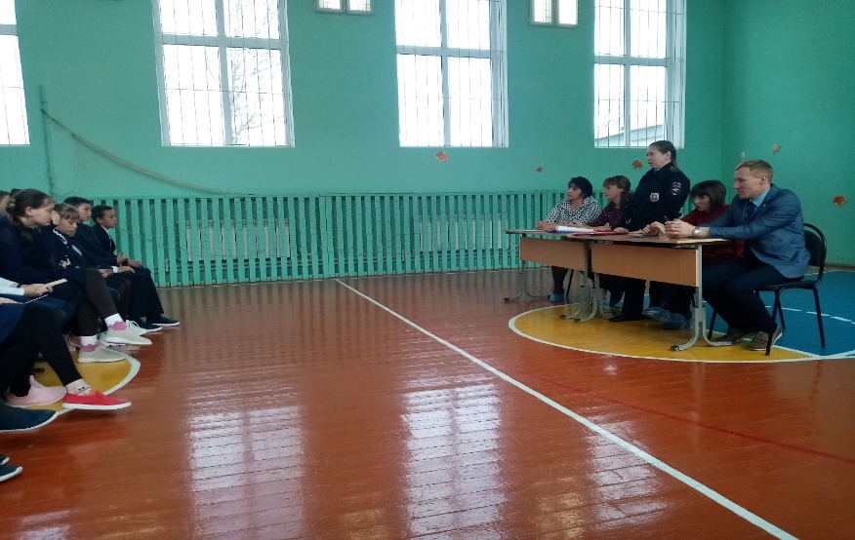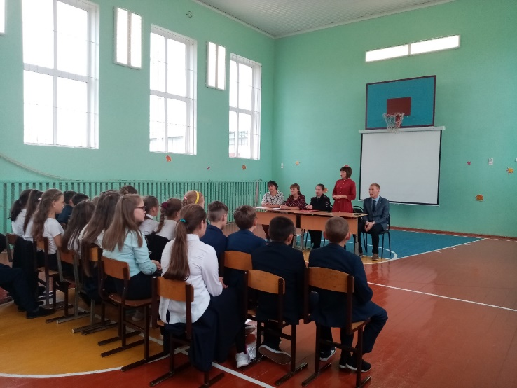

01.12.2019 в конкурсах школьного и муниципального этапа антикоррупционных плакатов, рисунков и сочинений-
эссе «Скажем коррупции – «Нет!»
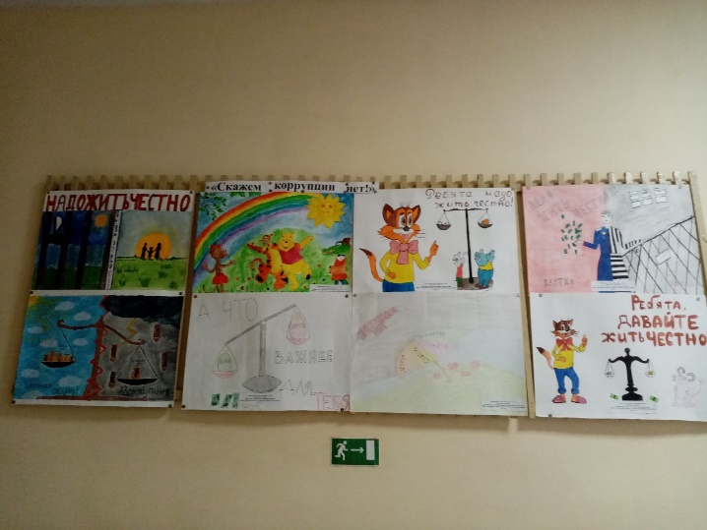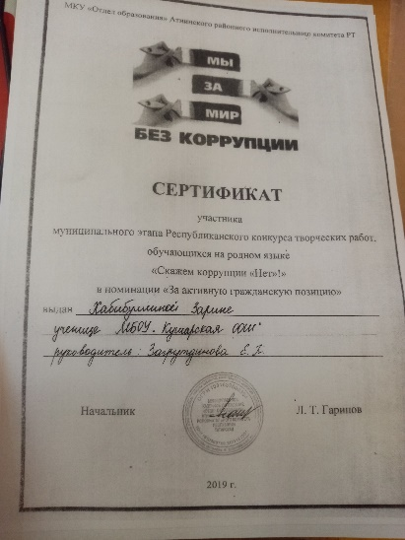
Гыйльфанова Розалина сертификат участника
«Надо жить чесно» Хабибуллина Зарина 9 кл. сертификат участника «Надо жить чесно»
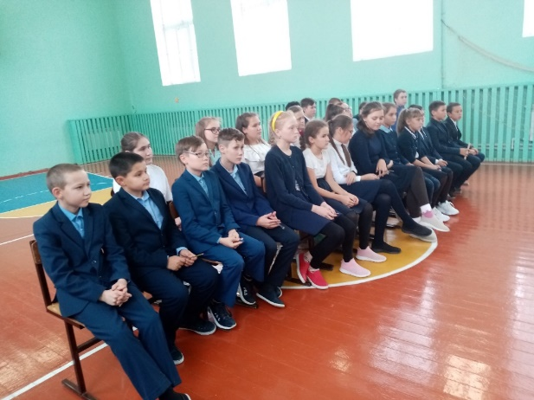 Проведены ролевые игры с учащимися.

01.12.2019 оформлены школьные информационные стенды “Стоп, коррупция!”, где размещены основные законодательные документы и памятки, указаны телефоны доверия.

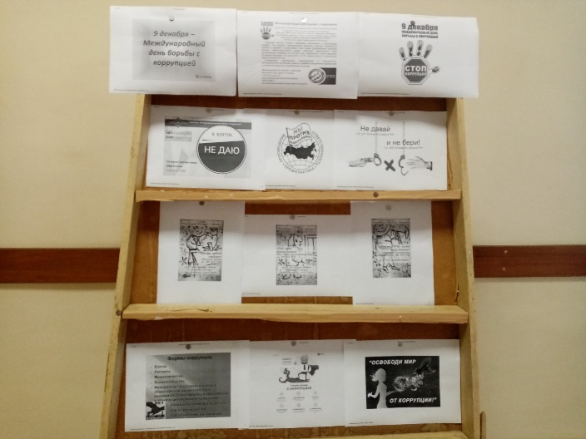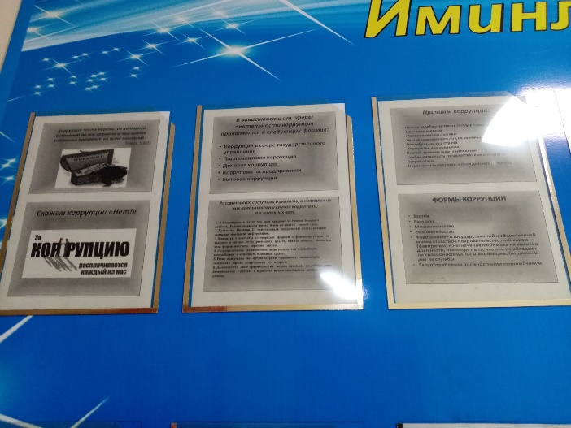

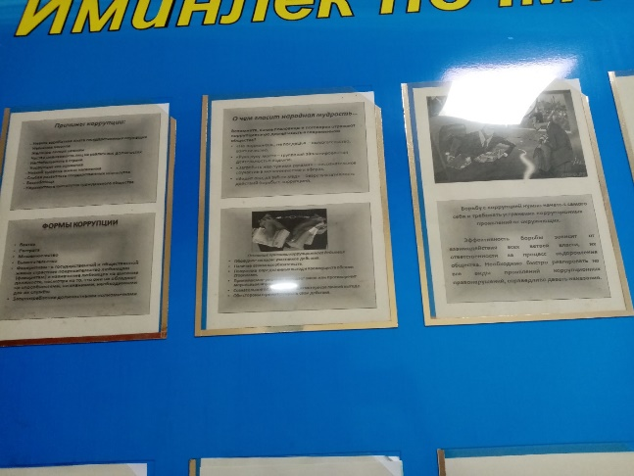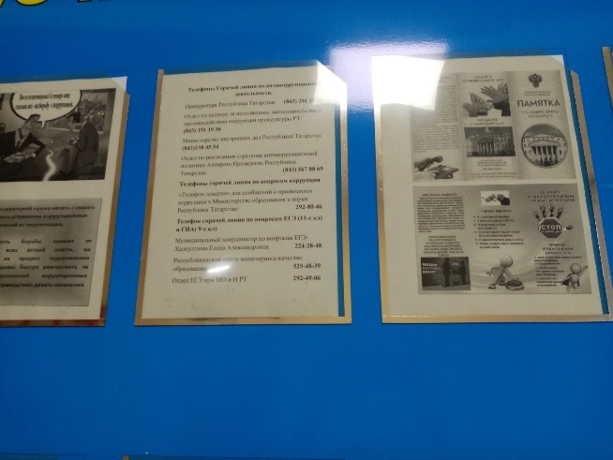
директора школы: Халикова Г. Д.
ЗДВР: Загрутдинова Е. П.

